INTERFERÊNCIAS ELETROMAGNÉTICAS CONDUZIDAS POR APARELHOS EM AMBIENTE HOSPITALAR
ELECTROMAGNETIC INTERFERENCES CONDUCTED BY APPLIANCES IN A HOSPITAL ENVIRONMENT

Rydhena Pereira da Silva*
Anderson do Nascimento Rouver**

RESUMO
A cada ano o mundo presencia o surgimento de novas tecnologias, várias delas inclusive cabem na palma de nossas mãos. Com tantas novas tecnologias acaba sendo normal notar que uma pode interferir no funcionamento da outra. Um exemplo comum de interferência se dá quando as empresas de aviação pedem que os aparelhos celulares sejam desligados antes do voo para impedir que o sinal do celular cause interferência na comunicação com a torre de tráfego aéreo. A Unidade de Terapia Intensiva (UTI) é um ambiente com inúmeros aparelhos, cada um de um fabricante diferente, com normativas diferentes, alguns com diferença de mais de 16 anos de fabricação. A presente pesquisa visa levantar a questão da existência dessa interferência eletromagnética em um ambiente hospitalar através de um estudo de caso, realizado dentro de um leito na Unidade de Terapia Intensiva (UTI) no Hospital Vila Velha onde serão testados aparelhos de suporte a vida como: respiradores, bombas de infusão, monitores cardíacos e oxímetros. O resultado realizado através de testes com medidas de norma vigente NBR 60601-1-2 2017 torna claro que existe uma necessidade do gerenciamento da compatibilidade eletromagnética entre os aparelhos de interferência eletromagnética e as fontes emissoras no caso a rede de energia elétrica pois das 08 amostras que foram ensaiadas, 06 apresentaram algum tipo de falha, isso representa 75% dos equipamentos. Através desse resultado podemos ter uma ideia do grau de comprometimento que esses equipamentos podem ter com a vida do paciente.
.
Palavras-Chave: Interferência eletromagnética. Aparelhos. Tecnologias.
ABSTRACT
Every year the world witnesses the emergence of new technologies, many of them even fit in the palm of our hands. With so many new technologies, it is normal to note that one can interfere with the other's functioning. A common example of interference is when airlines request that cell phones be turned off before the flight to prevent the cell phone signal from interfering with communication with the air traffic tower. The Intensive Care Unit (ICU) is an environment with numerous devices, each one from a different manufacturer, with different regulations, some with a difference of more than 16 years of manufacture. This research aims to raise the question of the existence of this electromagnetic interference in a hospital environment through a case study, carried out inside a bed in the Intensive Care Unit (ICU) at Hospital Vila Velha, where life support devices such as: respirators, infusion pumps, heart monitors and oximeters. The result carried out through tests with measurements of the current standard NBR 60601-1-2 2017 makes it clear that there is a need to manage the electromagnetic compatibility between the electromagnetic interference devices and the emitting sources, in this case, the electric power network because of the 08 samples that were tested, 06 had some type of failure, this represents 75% of the equipment. Through this result we can have an idea of ​​the degree of commitment that these devices can have with the patient's life.
Keywords: Electromagnetic interference. Gadgets. Technologies.

1-Introdução
A interferência eletromagnética é um fator que afeta de forma significativa a performance e a confiabilidade de um sistema eletrônico (SANCHES, 2003). Além de algumas normas internacionais, o Ministério da Saúde, no Brasil, adotou os limites de emissão e suscetibilidade prescritos na Norma Colateral Compatibilidade Eletromagnética, Prescrições e Ensaios em Equipamentos Eletromédicos, NBR-IEC 60601-1-2, da ABNT (ABNT 1996). Todos os equipamentos eletromédicos comercializados legalmente no país devem atender às determinações dessa norma, o que é verificado no momento de seu registro no Ministério da Saúde.
Um certificado de conformidade, emitido por um organismo de certificação credenciado pelo INMETRO, deve ser apresentado como parte dos documentos.
Nota-se que em uma pequena cirurgia de confecção de traqueostomia o acionamento de um bisturi elétrico causa um emaranhado de traços no monitor cardíaco dificultando a leitura do traçado. Esse é um típico caso de Interferência Eletromagnética (IEM). Para dificultar uma solução as interferências aparecem de forma aleatória em função de várias variáveis como a posição do corpo do paciente, posição da equipe médica e hospitalar, horário da cirurgia, densidade e umidade do ar e a variação dos instrumentos utilizados (ZEVZIKOVAS, 2004).
O monitor cardíaco deveria garantir a compatibilidade eletromagnética ou em outras palavras, ser imune a elas e, o bisturi, ter as emissões dentro dos limites estabelecidos na norma.
Com o aumento de tecnologia microprocessada na utilização de equipamentos de diagnóstico e de monitorização, houve também um aumento nas falhas dessas tecnologias podendo gerar uma falha catastrófica (PAPERMAN, 1994).
Equipamentos médicos são controlados por circuitos eletrônicos, que podem se comunicar entre si aleatoriamente, como se dá entre um aparelho de televisão e uma antena transmissora ou, entre um telefone sem fio e sua base. Qualquer circuito eletrônico tem o poder de irradiar energia na forma de ondas eletromagnéticas (de rádio) e, do mesmo modo, a capacidade de receber parte dessa energia eletromagnética transmitida (ZEVZIKOVAS, 2004).
Quando a transmissão é intencional, como nos exemplos mencionados, então são escolhidas frequências de trabalho e níveis de potência bem determinados, até estabelecidos por normas, para maximizar a eficiência do processo e evitar sua interferência em outros equipamentos, mas tais circuitos sempre se comunicam, com maior ou menor intensidade.
Quando, ao contrário, faz-se necessário impedir a interferência pelas perturbações indesejáveis que possa provocar no equipamento-alvo, então temos que adotar diversas medidas preventivas, entendendo, antes de tudo, o fenômeno da interferência eletromagnética.
Médicos, enfermeiros e técnicos de enfermagem vivenciam interferências eletromagnéticas todos os dias no trabalho, com essa experiência aguçou-se uma curiosidade a respeito desse tema, também quando pesquisado sobre esse assunto, poucos foram os estudos encontrados sobre casos de interferência eletromagnética conduzida nos equipamentos médico hospitalares.
Também acredita-se ser necessário a importância do gerenciamento da compatibilidade eletromagnética entre os equipamentos de interferência eletromagnética e as fontes emissoras, nesse caso, a rede de energia elétrica. É essencial analisar e divulgar o comportamento em relação às interferências eletromagnéticas conduzidas.
Incidentes ocasionados por fontes de energia eletromagnética, sejam eles dentro do hospital ou externamente, ocasionam degradação de desempenho de vários equipamentos podendo se refletir de forma prejudicial ao paciente e também na equipe hospitalar (ZEVZIKOVAS, 2004).
A interferência ocorre por presença de um acoplamento de uma energia eletromagnética de um equipamento fonte e um equipamento vítima devido a radiação ou condução (PAUL, 1992). Neste artigo abordaremos somente a interferência eletromagnética ocasionada por condução.
Por necessitar de um grande acervo de equipamentos de suporte e monitorização da vida, os centros cirúrgicos e as Unidades de Terapia Intensiva (UTI) são os locais em que se deve ter mais atenção e cuidado em relação a metodologia de utilização de equipamentos eletromédicos, com projeto, execução e manutenção da rede elétrica e também ocorrências de mau funcionamento de equipamentos. Como esses ambientes estão sujeitos a maiores riscos de interferência eletromagnética e por acomodarem pacientes com maiores riscos de morte, merecem um maior cuidado no que seja relacionado a investigação desse tipo de interferência.
De fato, o estudo da compatibilidade eletromagnética de equipamentos que dão suporte e monitorização da vida, utilizados em Unidade de Terapia Intensiva (UTI) são importantes seja para o conhecimento da comunidade científica e clínica, seja para mensurar as dimensões deste obstáculo ou financiar possíveis soluções.
Este artigo tem por objetivo principal avaliar equipamentos de suporte à vida utilizados em Unidade de Terapia Intensiva (UTI) do Hospital Vila Velha com relação aos efeitos de interferência eletromagnética produzida por outros equipamentos que acabam interferindo no funcionamento um do outro, e dessa maneira levar ao conhecimento dos gestores de saúde e engenheiros biomédicos, clínicos e eletricistas a importância do gerenciamento da compatibilidade eletromagnética além de orientar esse público sobre a existência desta interferência.
Com base nisso tornou-se necessário aplicar os testes seguindo o preconizado por normas nacionais e internacionais vigentes, e em seguida foi realizado a apresentação dos resultados qualitativos e quantitativos dos testes realizados.
2- Referencial teórico
A seguir será apresentado uma descrição sobre o assunto, uma fundamentação teórica sobre interferência eletromagnética e princípios que serão utilizados para o desenvolvimento do estudo sobre interferência eletromagnética conduzida em aparelhos no ambiente hospitalar.
2.1 História
Durante a Segunda Guerra Mundial (1939-1945) já haviam relatos de casos de interferência eletromagnética devido ao uso de dispositivos de navegação e também o uso de rádio e radares. Mais a diante com a invenção de componentes eletrônicos de alta densidade é que foram observados os problemas de interferência mais significativos (PAUL, 1992).
Em 1979 a Comissão Federal de Comunicação (FCC) dos Estados Unidos publicou a regulamentação sobre limites de emissões de todos os dispositivos digitais da época devido ao aumento da ocorrência de interferência de sistemas digitais (PAUL, 1992).
No início dos anos 80 começaram a ser publicados os primeiros relatos de estudos de interferência em equipamentos médicos. Em 1979 foi publicado o guia MDS-201-004 que nem chegou a ser usado pois em 1982 foi criado um centro responsável pela regulamentação da fabricação e venda de dispositivos médicos nos Estados Unidos (SILBERBERG, 1993).
Nos anos 90 se efetivou buscas por soluções relacionas as interferências eletromagnéticas, diversos artigos foram publicados sobre casos de interferência eletromagnética no ambiente hospitalar.
Em setembro de 1996 a agosto de 1997 foram encontrados 37 distúrbios na sala de controle da casa de força e gerador de emergência do Centro Médico Batista- USA (HALL et al.,1999).
Kimmel e Gerke (1997) abordaram soluções práticas para interferência eletromagnética em fontes de alimentação de equipamentos médicos por meio de um artigo “The Clinical Engineer: A Ghost Hunter or Manager of EMI” o que contribuiu para solução de alguns tipos de interferência eletromagnética.
No Brasil foi criado a norma NBR-IEC 601-1/1994 + emenda 1/1997 e NBR-IEC 601-1-2/1997 (Norma colateral: Compatibilidade eletromagnética – Prescrições e Ensaios) e a partir de 07 de janeiro de 2002 começou a ser exigida a certificação dos ensaios da norma de 1997 (INMETRO, 2001).
Hoje no Brasil utiliza-se a norma ABNT NBR IEC 60601-1-2:2017, essa norma tem como objetivo especificar requisitos gerais e ensaios para segurança básica e desempenho essencial em relação a perturbações eletromagnéticas e para emissões eletromagnéticas de equipamentos eletromagnéticos e sistemas eletromagnéticos. Estes requisitos são complementares aos da norma geral e servem como base para as normas particulares (ABNT, 2017).
2.2 Compatibilidade Eletromagnética
Compatibilidade eletromagnética é a funcionalidade ideal entre sistemas eletroeletrônicos em um mesmo espaço. Podendo também ser definido como a relação entre um sistema, produto, ou componente, de ter um funcionamento compatível sem causar dano ou interferência a outro sistema ou produto dentro de certo ambiente. Produto eletroeletrônico compatível com seu ambiente é aquele onde não produz e não é susceptível a interferências eletromagnéticas (PAUL, 2006).
Para ser considerado compatível eletromagneticamente um sistema precisa atender a requisitos como: Não causar interferências ou mau funcionamento em outros equipamentos ou sistemas, não ser susceptível a interferência eletromagnética e não causar interferência eletromagnética consigo mesmo (SIBERBERG, 2003).
A compatibilidade eletromagnética tem o estudo baseado na geração, recepção e transmissão de energia eletromagnética entre aparelhos eletrônicos. Com base nisso é possível definir uma estrutura básica composta por um gerador responsável por ser o emissor de ruídos, sistemas ou aparelhos susceptíveis a essas emissões considerados vítimas e o caminho pelo qual essas emissões são propagadas. Na figura 01 são representados os elementos de uma compatibilidade eletromagnética (PAUL, 2006).
Elementos da compatibilidade eletromagnética
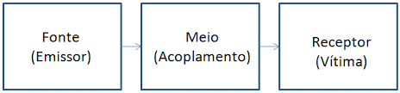
Figura 01: Elementos da compatibilidade eletromagnética
Fonte: Airton Bento (2019)
2.3 Ambiente eletromagnético
Em um hospital, o ambiente eletromagnético depende de vários elementos para sua definição, como por exemplo a rede de energia, tipo de edificação, equipamentos próximos ou conectados na mesma rede de energia, e até o meio externo. Pode-se alterar esse ambiente à medida que se ocorrem mudanças dos locais dos equipamentos, na estrutura da edificação e na rede elétrica. O hospital que não dispõe de um programa de cuidados específicos para casos de compatibilidade eletromagnética em conjunto com o sistema de energia elétrica origina problemas de interferência nos equipamentos (ZEVZIKOVAS, 2004).
As fontes de interferência eletromagnética podem ser divididas em não naturais produzidas pelo homem, e naturais que são descargas elétricas, ruído atmosférico e ruído cósmico (WESTON, 2001).
As fontes de interferência eletromagnéticas não naturais são geradas tanto fora quanto dentro do ambiente hospitalar, como quando se faz acionamentos de cargas indutivas como por exemplo os motores elétricos, carga resistiva como aquecedor, lâmpadas fluorescentes, acionamento de equipamentos médicos por rádio frequência, microondas, rádios e celulares (ZEVZIKOVAS, 2004).
Naturais ou não, a qualidade da energia é comprometida pelos ruídos e, consequentemente a qualidade do atendimento prestado.
2.4 Interferência eletromagnética
Com o avanço da tecnologia e de equipamentos eletrônicos que emitem radiações eletromagnéticas, o estudo da interferência eletromagnética e da compatibilidade eletromagnética tem ganhado importância pois, cada vez mais se tem observado equipamentos eletrônicos que emitem radiações eletromagnéticas, sequer conhecidas, coabitando com equipamentos susceptíveis a essas interferências (ZEVZIKOVAS, 2004).
Variando equipamentos eletrônicos modernos, os equipamentos médicos vão desde amplificadores analógicos a microprocessadores sofisticados, que são adversamente afetados por problemas de interferência eletromagnética (KIMMEL e GERKE, 1995).
2.4.1 Emissão e Imunidade
Equipamentos utilizados em terapia por ondas curtas ou microondas são projetados para emitir energia eletromagnética de rádio frequência intencionalmente. Equipamentos de monitoração como: monitor cardíaco, e ECG (eletrocardiograma) são projetados para detectar sinais fisiológicos do paciente em amplitude que varia de μV a mV e que, quando próximos a equipamentos que emitem energia eletromagnética tem um potencial elevado de gerar problemas de compatibilidade eletromagnética (ZEVZIKOVAS, 2004).
A Figura 02 mostra as fontes de interferência eletromagnética, conduzida e irradiada, que podem estar presentes em um ambiente onde está instalado um equipamento eletromédico, neste caso a vítima.
Fontes de interferência eletromagnética conduzida e irradiada
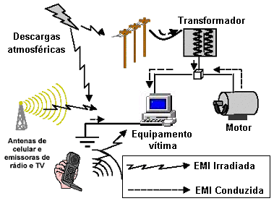
Figura 02: Fontes de interferência eletromagnética conduzida e irradiada
Fonte: EGYDIO (2014)
Emissão e imunidade são muito importantes em um projeto de equipamentos. Em emissões, o projetista respeita os limites impostos por normas (IEC e NBR-IEC), mantendo o equipamento com filtros de linha de entrada da fonte de alimentação, com placas de circuito impressos isoladas, blindadas e aterradas em circuitos digitais que funcionem em alta frequência, ou circuitos analógicos com alta impedância. Utilizando técnicas que minimizem as emissões e garantam níveis de emissões dentro dos limites das normas (ZEVZIKOVAS, 2004).
Imunidade ou susceptibilidade está relacionada à interferência externa que também pode prejudicar o funcionamento do equipamento. Um equipamento estará susceptível acima de um certo nível e imune abaixo desse nível (KIMMEL e GERKE, 1995).
2.4.2 Fontes e receptores de interferência eletromagnética
O hospital tendo uma diversidade de equipamentos instalados, ainda mais se tratando de uma UTI, está sujeito às interferências eletromagnéticas geradas em seu próprio ambiente por outros equipamentos, ou geradas em prédios e ambientes vizinhos (ZEVZIKOVAS, 2004).
Os efeitos dessa interferência podem ser desprezíveis como um simples ruído ou chuvisco na tela de um vídeo-monitor, ou podem levar a risco de morte caso interfiram no funcionamento de um equipamento de suporte à vida, como: bombas de infusão, e ventilador pulmonar (ZEVZIKOVAS, 2004).
A interferência eletromagnética conduzida é bastante comum, mas pouco observada e investigada, provocando degradação no desempenho dos equipamentos médicos. Tendo características bem definidas como ruídos em forma de transientes de alta frequência, e variações/flutuações da tensão (ZEVZIKOVAS, 2004).
Um ambiente eletromagnético não se restringe apenas a campos eletromagnéticos, mas também a sinais de ruídos nas linhas de transmissão ou distribuição de energia. Como exemplo temos o caso de um monitor de ECG que não está sujeito a campos eletromagnéticos de uma sala de ressonância magnética da sala ao lado, mas pode sofrer interferência por ruídos produzidos por esses equipamentos, que são propagados através da rede de alimentação elétrica. Fontes e receptores sempre existirão, algumas fontes serão mais ou menos agressivas e com níveis de emissões elevados e alguns receptores serão menos ou mais imunes que outros. Para que ocorra uma interferência eletromagnética basta apenas que, um meio de acoplamento ou ligação condutiva entre um equipamento fonte emissor e um equipamento vítima (ZEVZIKOVAS, 2004).
2.4.3 As fontes de IEM e os tipos de distúrbios
Como mencionado anteriormente as fontes de interferência eletromagnética podem ser provocadas pelo homem, ou pela natureza.
Como neste artigo só se foi abordado interferência eletromagnética conduzida pela rede de energia, apenas alguns tipos de radiofrequência com níveis elevados encontrados no ambiente hospitalar serão exemplificados.
Interferência eletromagnética conduzida são basicamente as correntes que circulam no circuito elétrico (cabos de alimentação, condutores terra, cabos de sinais, linhas de transmissão, entre outros) podendo ser de modo comum ou diferencial.
Corrente de modo comum é a corrente que entra no equipamento pelo terminal de fase e neutro e retorna pelo condutor terra e a corrente de modo diferencial é aquela que entra no equipamento pela fase e retorna pelo neutro (PAUL, 2006).
Conforme mostra a figura 03, os tipos de distúrbios elétricos na rede de alimentação são variados.
Distúrbios elétricos da rede de alimentação: variações de tensão (a, b e c) e transientes (d).
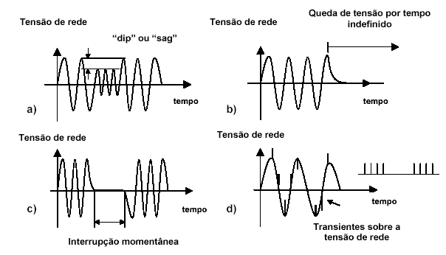
Figura 03: Distúrbios elétricos da rede de alimentação: variações de tensão (a, b e c) e transientes (d).
Fonte: KIMMEL e GERKE (1995)
As variações de tensão ocorrem normalmente devido ao acionamento ou à parada de cargas com potência elevada na rede de alimentação, como motores de elevadores. Essas perturbações são mais lentas e duram mais tempo (meio ciclo a alguns segundos) por isso são mais perceptíveis e menos perigosas do que os transientes, pois é possível perceber a perturbação no funcionamento e intervir na operação do equipamento antes que o paciente possa sofrer algum prejuízo (ZEVZIKOVAS, 2004).
Tipicamente causados por acionamentos de motores elétricos, as perturbações do tipo “sags” ou “dips” são as mais comuns. Os motores de indução podem consumir uma corrente de partida de até 800% da corrente nominal e durar até 8 segundos, dependendo do tipo do motor e da inércia da carga (Sankaran, 2002).
Os transientes elétricos são fenômenos que ocorrem no sistema elétrico de forma indesejada e inesperada, muitas vezes difíceis de detectar devido ao curto tempo de duração, e também porquê medidores convencionais não são capazes de detectar ou medir esses fenômenos devido a resposta em frequência e taxa limitada de amostragem. Podem ser de vários tipos como as de curta ou longa duração, impulsivos, oscilatórios e em amplitudes que atingem alguns KV (ZEVZIKOVAS, 2004).
Ocorrem no sistema elétrico quando ocorre uma queda de raio sobre uma linha de transmissão ou subestação de transformação, causando alterações de carga (SLUIS, 2001).
2.5 A qualidade da energia elétrica
O ambiente hospitalar deveria ter uma rede de energia senoidal perfeita, sem ruídos, sem variações de tensão e sem quedas de energia, porém fatores como quedas de raios sobre a rede de energia ou próximo a ela, como uso de cargas não lineares e retificadores dificultam essa tarefa que é de responsabilidade da concessionária de energia pois, a energia elétrica entregue ao equipamento tem que ser confiável (BERT, 1997).
A Agência Nacional de Energia Elétrica (ANEEL) preocupada com essa questão criou os procedimentos de distribuição, que são documentos na forma de regulamentações, normalizações e padronizações, com o objetivo de possibilitar a conexão elétrica aos sistemas de distribuição por usuários, garantindo que os indicadores de desempenho ou de qualidade de serviço sejam atingidos de forma clara e transparente, preservando a segurança, a eficiência e a confiabilidade dos sistemas elétricos (ANEEL, 2003).
2.6 Prevenção e proteção contra as interferências
As interferências eletromagnéticas podem ser prevenidas de três formas sendo a primeira, suprimindo a emissão em sua fonte; a segunda, fazendo com que o caminho de acoplamento seja o mais ineficiente possível; e a terceira, fazendo com que o receptor seja o menos susceptível possível ao ruído (PAUL, 1992).
Já para a proteção em geral, os fabricantes de equipamentos médicos têm a facilidade de projetar seus equipamentos incorporando filtros de linha comerciais para compatibilidade eletromagnética, certificados e adequados ao tipo de produto e ao ambiente de uso. Fazendo consultas em catálogos com as especificações técnicas (ZEVZIKOVAS, 2004).
3- Metodologia
Os procedimentos para realização de medidas da interferência eletromagnética estão contidos na NBR 60601-1-2 2017 conforme tabela G, seguindo itens 1 a 27, essa norma pede que haja os dados tabelados de pelo menos seis emissões mais altas para cada ensaio, mas devido à dificuldade de locomoção para realização das medições e montagem do laboratório de ensaio foi possível a realização de apenas um ensaio, visto que o hospital estava em pleno funcionamento e não podendo interromper o seu fluxo de pacientes para realização dos ensaios.
Como mencionado anteriormente foi abordado apenas interferência eletromagnética conduzida, que são basicamente as correntes que circulam no circuito elétrico (cabos de alimentação, condutores terra, cabos de sinais, linhas de transmissão, entre outros).
Foi realizado primeiramente uma revisão de literatura e em seguida, um método de ensaio com 08 (oito) aparelhos utilizados no Hospital Vila Velha, especificamente em um leito da UTI disponível na data e cedido pelo chefe do setor Drº José Renato Altoé. O leito é demonstrado conforme mostra a figura 04.
Leito de UTI do Hospital Vila Velha utilizado para os ensaios.
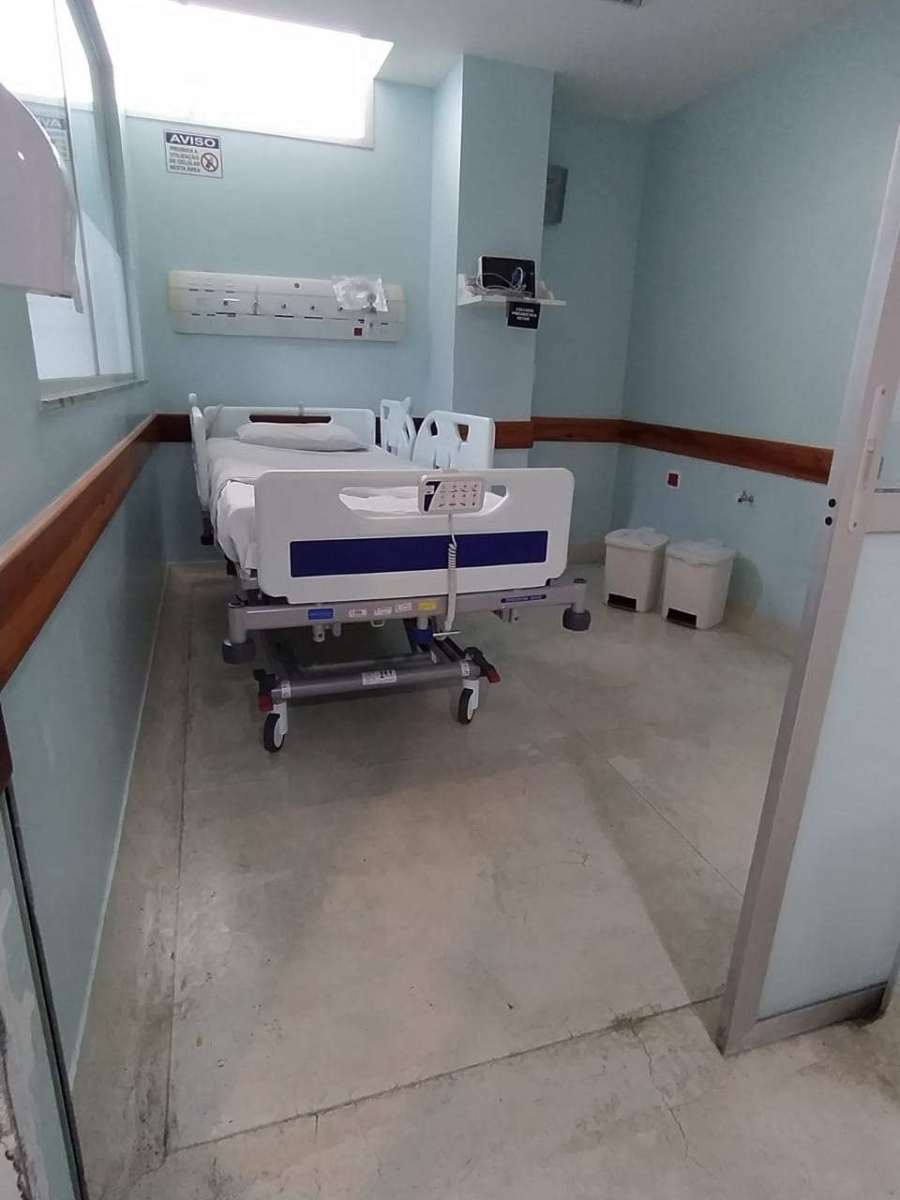
Figura 04: Leito de UTI do Hospital Vila Velha utilizado para os ensaios.
Fonte: Autor 2021
Os aparelhos utilizados para o ensaio são os que dão suporte a vida como as bombas de infusão, ventiladores e monitores.
Os equipamentos avaliados estão com tempo de uso entre 03 e 16 anos, com ou sem certificação, caracterizando uma amostragem.
Foram testados 08 aparelhos, selecionados aleatoriamente, equipamentos utilizados na UTI, disponíveis na ocasião dos ensaios, em bom estado de conservação e funcionamento.
Os ensaios são divididos em emissão e imunidade, ambos do tipo conduzidas.
A norma NBR 60601-1-2- 2017 demonstra vários testes que devem ser realizados, mas neste artigo foram realizados apenas dois deles, sendo os de Transientes Elétricos Rápidos (Burst / Electrical Fast Transient – EFT) e o de Variação e interrupção de curta duração da tensão de alimentação (“Dip” / “Interruption”). Pelo fato dos outros testes serem considerados destrutivos, não foi possível realizá-los dentro da UTI.
Segundo a norma NBR 60601-1-2- 2017 no ensaio de EFT/Burst o equipamento deve continuar a desempenhar suas funções conforme especificado pelo fabricante. Uma falha pode ocorrer, desde que não provoque risco ao paciente, o equipamento deve ser capaz de fornecer o desempenho essencial e permanecer seguro. Não sendo aceitáveis as seguintes alterações nos parâmetros como o retorno para os ajustes de fábrica, alterações do modo de operação, alarmes falsos, interrupção de qualquer operação desejada, mesmo que acompanhada por um alarme, iniciação de qualquer operação não desejada, incluindo movimentos não esperados ou não controlados, erro de um valor numérico, exibido no display, suficientemente grande para afetar o diagnóstico ou tratamento, ruído sob uma forma de onda, que não é distinguível dos sinais fisiológicos, e que interfere na interpretação dos sinais, artefato ou distorção na imagem, que não é distinguível dos sinais fisiológicos, ou distorção que interfere na interpretação dos sinais e falhas de sistemas e equipamentos de diagnóstico automático ou tratamento, mesmo se acompanhado por um alarme..
E ainda segundo a norma NBR 60601-1-2- 2017, nos ensaios do tipo queda de tensão, as variações especificadas são > 95 % de queda da tensão nominal por um período de 0,5 ciclo, 60 % de queda da tensão nominal por um período de 5 ciclos, 30 % de queda da tensão nominal por um período de 25 ciclos.
Na interrupção de tensão especificada pela norma NBR 60601-1-2- 2017, aplicável somente para equipamentos que possuem bateria e que não podem sofrer interrupção no funcionamento como os ventiladores pulmonares e bombas de infusão as variações são > 95 % de queda da tensão nominal por um período de 5 s.
Os ensaios tiveram como objetivo verificar a imunidade dos equipamentos elétricos e eletrônicos quando submetidos a distúrbios transientes repetitivos, como os originados por interrupções de cargas indutivas e acionamentos de relés.
Os equipamentos avaliados foram alimentados com tensão de 120 V c.a., padronizada no hospital, conectados todos os cabos e acessórios de paciente e simulando o funcionamento através de simulador de paciente e o analisador de espectro.
Os transientes foram aplicados na entrada de alimentação dos pontos fase, neutro, terra, fase + neutro, fase + terra, neutro + terra e fase + neutro + terra.
Para a verificação das emissões conduzidas foi necessário uso de equipamentos eletrônicos específicos como o osciloscópio analógico modelo MO-1225 conforme figura 05 e o osciloscópio digital modelo TBS 1052B, ambos analisadores de espectro, um gerador de burst e surge modelo UCS 500N5 que é composto da fonte geradora de ruídos, dos capacitores e indutores de acoplamento/desacoplamento, bastando apenas conectar a amostra de ensaio na tomada do gerador, programar as condições do ensaio e injetar o ruído e ainda um motor variador de tensão CHSZDEXI DXTY- 4000W utilizado somente nos ensaios de queda e variação da tensão.
Osciloscópio analógico modelo MO-1225
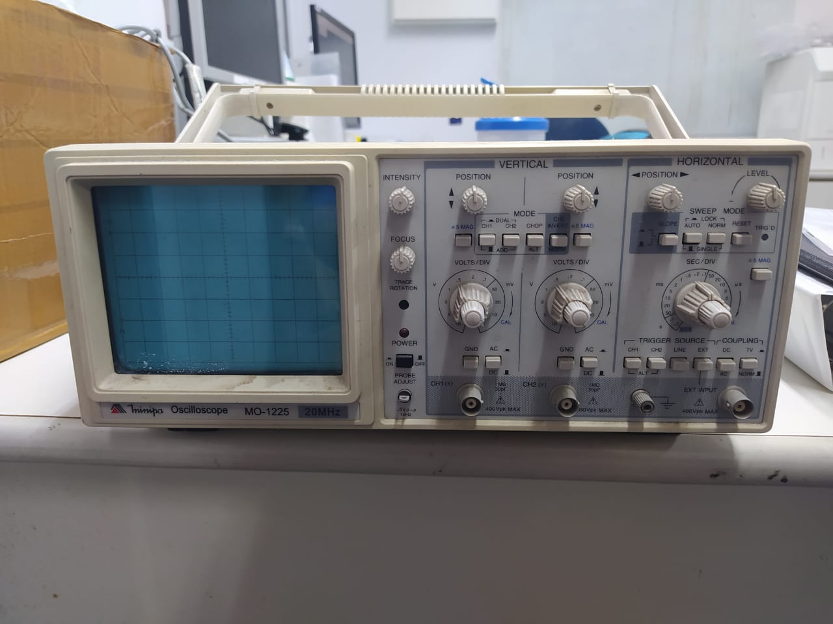
Figura 05: Osciloscópio analógico modelo MO-1225
Fonte: Autor (2021)
Os ensaios foram realizados no hospital, dentro da sala de UTI, com temperatura entre 20 e 25 °C e umidade relativa do ar entre 60 e 80%, procurando reproduzir as condições prescritas na norma NBR 60601-1-2- 2017.
Sendo a tensão de ensaio aplicada: ± 2 kV (pulsos positivo e negativo) com tempo de subida do pulso de 5 ns ± 30%, com duração do pulso de 50 ns ± 30%, e a duração das rajadas de 15 ms ± 20 %, com o período de repetição das rajadas de 300 ms ± 20 %, utilizando a frequência de 2,5 kHz e com o tempo total de aplicação de 1 minuto.
O equipamento sob ensaio foi posicionado a menos de 1 m do gerador e do dispositivo de acoplamento/desacoplamento, sobre uma mesa de material não condutor. Todos os equipamentos estavam conectados ao fio terra da rede elétrica, a amostra sob ensaio ficou sobre a mesa, com altura de 80 cm e distanciada 50 cm das paredes do local do ensaio conforme demonstrado na figura 05.
Demonstração do ensaio realizado conforme posição dos aparelhos
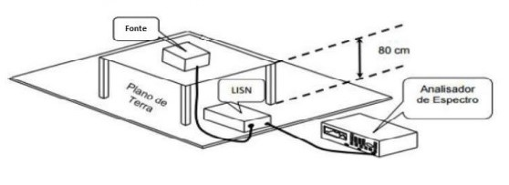
Figura 06: Demonstração do ensaio realizado conforme posição dos aparelhos
Fonte: Santos (2017)
Os equipamentos foram distribuídos em dois grupos, críticos e não-críticos. Sendo os críticos equipamentos de suporte à vida, mantêm o paciente em condição estável, administrando uma droga ou provendo ventilação artificial, que não devem alterar os parâmetros ajustados ou interromper o funcionamento, mesmo havendo acionamento de alarme. Uma falha pode levar o paciente a risco de morte, como por exemplo o ventilador pulmonar e a bomba de infusão. Os não-críticos são os equipamentos de monitoração que, no caso de uma alteração dos sinais fisiológicos ou interrupção do funcionamento não oferecem risco ao paciente. Uma falha no funcionamento pode ser detectada pelo operador e o exame ou procedimento pode ser repetido, sem prejuízo ao paciente, como exemplo podemos citar o monitor cardíaco.
Utilizou-se uma planilha com códigos de identificação de cada amostra, marca e modelo do equipamento, país de origem, órgão de certificação se houver e o tempo de uso no hospital, disponível no anexo 01, essa planilha foi utilizada também para registro dos resultados/comentários, das condições de alimentação e das verificações de funcionamento, os equipamentos que não atingiram nenhuma das especificações foram considerados reprovados.
Para facilitar a leitura dos resultados utilizou-se um analisador de segurança elétrica modelo SEG100, que segue a norma NBR 60601 que quando conectado a um computador, seu software realiza a coleta, interpretação e a formalização de dados, gerando um certificado automático ao final do ensaio.
Analisador de segurança utilizado para leitura dos resultados
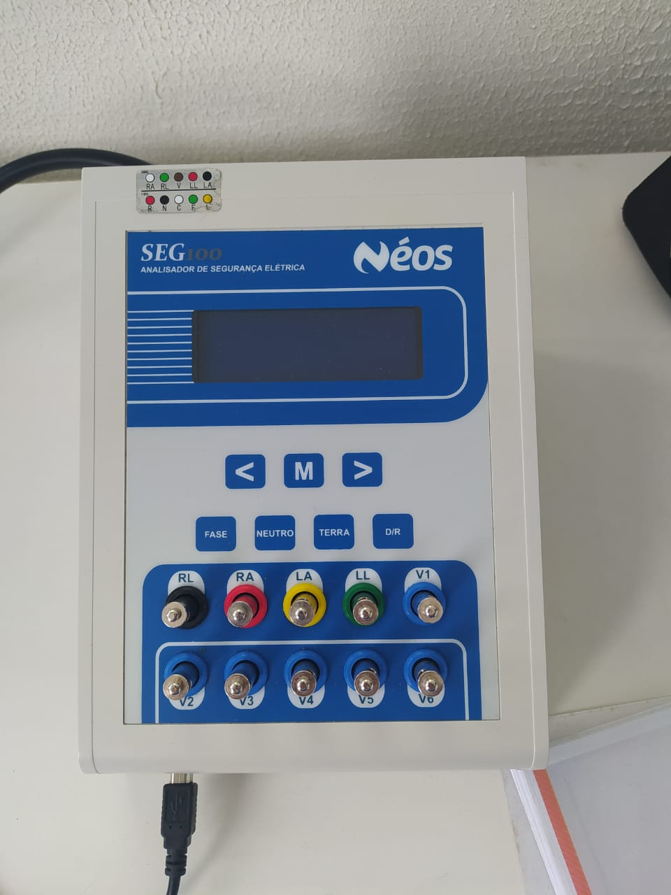
Figura 07: Analisador de segurança utilizado para leitura dos resultados
Fonte: Autor (2021)
Para demonstração dos resultados foi adotada a mesma terminologia utilizada por ZEVZIKOVAS (2004, p. 61), “C o equipamento está conforme a norma; NC o equipamento não está conforme a norma; e N.A não aplicável (equipamento sem bateria)”.
4- Resultados e discussões
Os dados e resultados obtidos na pesquisa podem ser vistos em formato de tabela, conforme demonstrado abaixo, no quadro 01, pode-se observar os equipamentos utilizados como amostra conforme sua nacionalidade, criticidade, certificação e tempo de uso no hospital.

Classificação dos equipamentos ensaiados quanto a nacionalidade, criticidade, certificação e tempo de uso no Hospital Vila Velha
APARELHOS AVALIADOS NA PESQUISA | NACIONALIDADE | CLASSIFICAÇÃO QUANTO A CRITICIDADE | CLASSIFICAÇÃO QUANTO A CERTIFICAÇÃO | TEMPO DE USO NO HOSPITAL
Monitor multiparamétrico de sinais vitais Lifetouch | Brasil | Não-crítico | Possui certificação válida até 30/11/2024 | 12 anos
Monitor Multiparâmetro OMNI 612 | Brasil | Não-crítico | Cancelado em 17/02/2021 | 12 anos
Ventilador Pulmonar DX-3012 | Argentina | Crítico | Cancelado em 17/02/2021 | 16 anos
Monitor de paciente MINDRAY MEC 1000 | China | Não-crítico | Cancelado em 30/12/2019 | 16 anos
Ventilador mecânico SIARETRON 4000 | Itália | Crítico | Possui certificação válida até 09/07/2022 | 03anos
Ventilador Dräger Savina | Alemanha | Crítico | Vencido em 27/02/2007 | 16 anos
Bomba de Infusão Samtronic ST1000 | Brasil | Crítico | Cancelado em 27/02/2007 | 03 anos
Ventilador MONNAL T75 | França | Crítico | Possui certificação válida até 21/03/2026 | 05 anos
QUADRO 01: Equipamentos avaliados conforme nacionalidade, criticidade, certificação e tempo de uso no hospital
Fonte: Dados obtidos na pesquisa
Os ensaios de transientes rápidos ou EFT/Burst provocaram diversas alterações e algumas com certa gravidade podendo levar o paciente a risco de morte, enquanto o de interrupção de variação de tensão não ocasionou interferência no desempenho, apenas o desligamento dos equipamentos.
Demonstração das amostras que atingiram ou não a conformidade, conforme demonstrado no quadro 02.
Amostras classificadas quanto aos testes aplicados durante o ensaio
AMOSTRA | VARIAÇÕES/ QUEDA DE TENSÃO | INTERRUPÇÕES | TRANSIENTES RÁPIDOS/ BURST
Monitor multiparamétrico de sinais vitais Lifetouch | NA | NC | NC
Monitor Multiparâmetro OMNI 612 | NC | NC | NC
Ventilador Pulmonar DX-3012 | C | C | NC
Monitor de paciente MINDRAY MEC 1000 | C | C | NC
Ventilador mecânico SIARETRON 4000 | C | C | C
Ventilador Dräger Savina | NC | NC | NC
Bomba de Infusão Samtronic ST1000 | C | C | NC
Ventilador MONNAL T75 | C | C | C
QUADRO 02: Amostras classificadas quanto aos testes aplicados durante o ensaio
Fonte: Dados obtidos na pesquisa
No quadro 03 apresenta-se o percentual de aprovação e reprovação das amostras em cada ensaio, e no gráfico 01 apresenta-se os equipamentos nacionais e importados classificados quanto aos testes realizados e aprovação.
Percentual de aprovação e reprovação das amostras em cada ensaio
Total de equipamentos avaliados = 08
Nacionais = 03(37,5%), Importados = 05 (62,5%)
Aprovados em todos os ensaios | 02 (25%) | Nacionais= 0 (0%)  Internacionais= 02 (25%)
Reprovados em todos os ensaios | 03 (37,5%) | Nacionais= 02 (25%)  Internacionais= 01 (12,5%)
Aprovados apenas no ensaio de EFT/Burst | 0 (0%) | Nacionais= 0 (0%)  Internacionais= 0 (0%)
Aprovados apenas no ensaio de queda e interrupção de tensão | 03 (37,5%) | Nacionais= 01 (12,5%)  Internacionais= 02 (25%)
QUADRO 03: Percentual de aprovação e reprovação das amostras em cada ensaio
Fonte: Dados obtidos na pesquisa

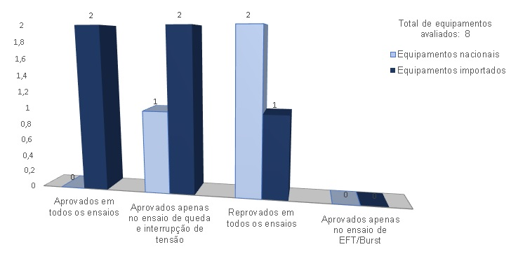
Gráfico 01: Equipamentos classificados quanto aos testes realizados, aprovação e nacionalidade
Fonte: Dados obtidos na pesquisa
Das 08 amostras que foram ensaiadas, 06 apresentaram algum tipo de falha, isso representa 75% dos equipamentos. Os resultados demonstraram que dos 03 equipamentos nacionais 02 foram reprovados e 01 não passou em algum dos testes, e que dos 05 equipamentos internacionais, 02 foram aprovados em todos os ensaios e os outros 03 não passaram em algum dos testes.
5- Conclusão
Conforme demonstrado nos resultados, os ensaios aplicados nas amostras têm características diferentes e provocam diversas alterações nos equipamentos. O ensaio de queda/interrupção de tensão provocou apenas o desligamento nos equipamentos sem bateria. Portanto, uma solução seria a instalação de uma bateria, já que seu funcionamento é essencial.
O ensaio de transientes rápidos EFT/Burst se mostraram mais agressivos com os equipamentos vítimas, sendo capazes de alterar o funcionamento das amostras e podendo ainda acarretar complicações no tratamento de um paciente. Das 08 amostras que foram ensaiadas, 06 apresentaram algum tipo de falha, isso representa 75% dos equipamentos. Através desse resultado podemos ter uma ideia do grau de comprometimento que esses equipamentos podem ter com a vida do paciente.
O tempo também é um fator que deve ser levado em consideração pois conforme mencionado anteriormente dos 02 aparelhos aprovados, um estava com 05 anos de uso e o outro com 03 anos, e dos 03 reprovados, 01 estava com 16 anos de uso e os outros 02 com 12 anos de uso cada.
Esses resultados confirmam a importância e necessidade do acompanhamento da compatibilidade eletromagnética no ambiente hospitalar, os resultados demonstraram que dos 03 equipamentos nacionais 02 foram reprovados e 01 não passou em algum dos testes, e que dos 05 equipamentos internacionais, 02 foram aprovados em todos os ensaios e os outros 03 não passaram em algum dos testes. Com isso podemos chegar à conclusão de que o reflexo de uma política de qualidade e um processo de certificação implantado no mercado internacional há mais tempo que no Brasil resulta em equipamentos com melhor imunidade e consequentemente menor risco para o paciente.
Conclui-se então que a interferência eletromagnética existe e que afeta diversos equipamentos, o acompanhamento dessas interferências deve ser realizado e divulgado, para se descobrir as causas e poder criar soluções.
Obviamente os equipamentos mais novos demonstraram melhor desempenho em ambientes hostis, mas por se tratarem de equipamentos com custos elevados não é viável para o hospital realizar a troca de todos por equipamentos novos. Alternativas mais viáveis para a solução desse problema seriam: a utilização de um filtro de linha em cada equipamento; evitar ligar os equipamentos na mesma rede; evitar a proximidade de todo equipamento eletrônico que não seja imprescindível no ambiente médico; alimentar aparelhos interferentes em tomadas de circuitos distintos dos de equipamentos de monitoração ou medição; celulares desligados nos locais de maior concentração de equipamentos eletromédicos; se fizer necessária a substituição por novas máquinas adquirir as que estejam em conformidade com a legislação de segurança em vigor; realizar periodicamente manutenção preventiva nos aparelhos e nas instalações elétricas para minimizar a ocorrência de interferências causadas por mau funcionamento dos dispositivos de proteção e segurança.
Seriam necessários mais testes para realizar comparações com os resultados obtidos, tendo em vista que só foram realizados apenas um ensaio em cada equipamento e a norma cita ao menos seis testes para ser possível a comparação dos resultados, mas devido a interferência eletromagnética ser um fenômeno que varia conforme a posição dos equipamentos, do paciente, da equipe médica e hora do dia e também pelo fato do hospital estar em pleno funcionamento e necessitando da utilização de todos os leitos para seu funcionamento tornou-se muito difícil novas medições.
Agradecimentos
Agradeço a equipe da engenharia clínica do Hospital Vila Velha pelo apoio a esta pesquisa, não teria sido possível sem vocês. Meu agradecimento muito especial ao Eng. Júlio Alves pelo ensinamento e por ter cedido os equipamentos para que fosse possível realizar as medições, e aos técnicos de eletrotécnica Estevão e Rafael por terem me ajudado com o transporte e manuseio dos equipamentos.
Referências
AGÊNCIA NACIONAL DE ENERGIA ELÉTRICA (ANEEL), 2021. Qualidade em Energia Elétrica; Procedimentos de Distribuição. Disponível em: http://www.aneel.gov.br. Acesso em: 16 maio de 2021.

ABNT. NBR-IEC 60 601-1-2: Equipamento eletromédico. 5. ed. Rio de Janeiro 2017. Disponível em: https://www.zambini.org.br/pdfs/ABNT%20NBR%20IEC%2060601-1-2%20-%202017%20-%20Equipamento%20eletrom%C3%A9dico%20-%20Partes%201e2%20-%20Requisitos%20gerais%20para%20seguran%C3%A7a%20b%C3%A1sica%20e%20desempenho%20essencial%20-%20Norma%20Colateral-%20Perturba%C3%A7%C3%B5es%20eletromagn%C3%A9ticas%20-%20Requisitos%20e.pdf Acesso em: 20 de abril de 2021.

BERT, R. Power Quality Issues and the Effects on Medical Equipment. Journal of Clinical Engineering, USA: jan./fev. 1997.

HALL, P.W.; et. al. Power Quality Evaluation at Medical Center. In: Transmission and Distribution Conference, USA: IEEE. volume 2: 11-16 abr. 1999.

INMETRO. Organismos Credenciados. Disponível em: http://www.inmetro.gov.br/organismos/. Acesso em: 12 de junho de 2021

KIMMEL, William D.; GERKE, Daryl. Electromagnetic Compatibility in Medical Equipment: a guide for designers and installers. USA: CRC Press, 1995.

MAGNUS, E.F. Desenvolvimento de uma Ferramenta para Ensaios de EMI Conduzida de Baixo Custo. 2001. 98 f. Dissertação (Mestrado em Engenharia Clínica) - Universidade Federal de Porto Alegre, Rio Grande do Sul. Acesso em: 16 de maio de 2021.

PAPERMAN, W. D.; DAVID Y.; MARTINEZ, M. Testing for EMC in the Clinical Environment. Journal of Clinical Engineering. USA: maio/jun. 1996.

PAPERMAN, W.D.; DAVID, Y.; MCKEE, K. A. Electromagnetic Interference: Causes and Concerns in the Health Care Environment. Facilities Engineering American Society for Hospital Engineering of the American Hospital Association. USA: agosto, 1994.

PAUL, C.R. Introduction to Electromagnetic Compatibility. USA: John Wiley & Sons, Inc. USA: 1992.

SANKARAN, C. Power Quality. USA: CRC Press, 2002.

SIBERBERG, J.L. Performance Degradation of Electronic Medical Devices Due to Electromagnetic Interference. Compliance Engineering. USA: Fall, 1993.

SLUIS, L. Transients in Power Systems. West Sussex, Inglaterra: John Wiley & Sons Ltd, 2001.

SOBECC, Revista.1. ed. São Paulo, 2003. Disponível em: https://sobecc.org.br/artigos-cientificos/10/1 Acesso em: 05 de abril de 2021.

ZEVZIKOVAS, M. Efeitos da interferência eletromagnética conduzida em equipamentos eletromédicos no ambiente hospitalar. 2004. 100 f. Dissertação (Mestrado em Engenharia Clínica) – Universidade Estadual de Campinas, Campinas, 2004. Acesso em: 16 de maio de 2021.

Anexo 01: Planilha utilizada nos ensaios
PLANILHA DE ENSAIO DE BURST (RAJADAS) /EFT (TRANSIENTES ELÉTRICOS RÁPIDOS)

IEC 60601-1-2 (2017)
Amostra:
Data:

Local:

Temp. / Umidade:

Técnico:

Alimentação:

Observação:

C PASSOU = | NC comentário = | NA não realizado =
Verificação de funcionamento antes, durante e após o ensaio:

Resultados e comentários:

Anexo 01: Planilha utilizada nos ensaios
Fonte: Autor (2021)

